基礎電機實驗(一)第十週

|  |  |
| --- | --- |
| 班級 | 電機系電機一 |
| 學生 | 李俊逸 |
| 學號 | 411440521 |

內容

基礎電機實驗(一)第十週 **錯誤! 尚未定義書籤。**

壹、實驗目的: **錯誤! 尚未定義書籤。**

貳、實驗原理: **錯誤! 尚未定義書籤。**

重點目標: **錯誤! 尚未定義書籤。**

參、作品介紹: (實驗流程、實驗檢討、作品照片) **錯誤! 尚未定義書籤。**

實驗流程: **錯誤! 尚未定義書籤。**

程式設計圖: **錯誤! 尚未定義書籤。**

程式流程: **錯誤! 尚未定義書籤。**

測試結果: **錯誤! 尚未定義書籤。**

肆、實驗心得 **錯誤! 尚未定義書籤。**

1. 實驗目的:
2. 認識圓周運動與向心力、離心力。
3. 傳動元件之設計。
4. 運用圓周運動與向心力，做出一台輻射飛椅。

貳、實驗原理:

本實驗主要為研究各種傳動元件，例如:齒輪、冠狀齒輪、滑輪、蝸桿、特殊四齒齒輪及雙邊斜齒輪等，以及輻射飛椅結構設計。

重點目標:

1. 學習傳動元件的應用
2. 研究輻射飛椅機構設計

參、作品介紹: (實驗流程、實驗檢討、作品照片)

實驗流程:

1. 組裝中型馬達及蝸桿一體的升降結構。
2. 組裝頂部飛椅及底部支撐。
3. 撰寫程式以及測試輻射飛椅工作狀況。
4. 程式設計圖:

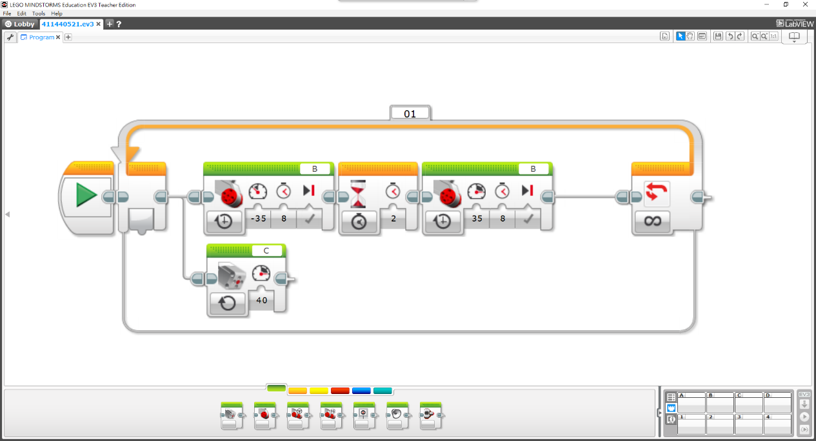

圖一

此程式為馬達順時針及逆時針交替旋轉8秒，同時中型馬達朝同一方向旋轉的程式圖。

程式流程:

1. 順時針旋轉8秒，中型馬達朝一個方向旋轉。
2. 逆時針旋轉8秒，中型馬達朝相同方向旋轉。
3. 重複無限次。

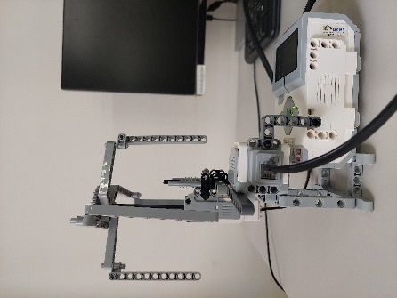第十週成果圖

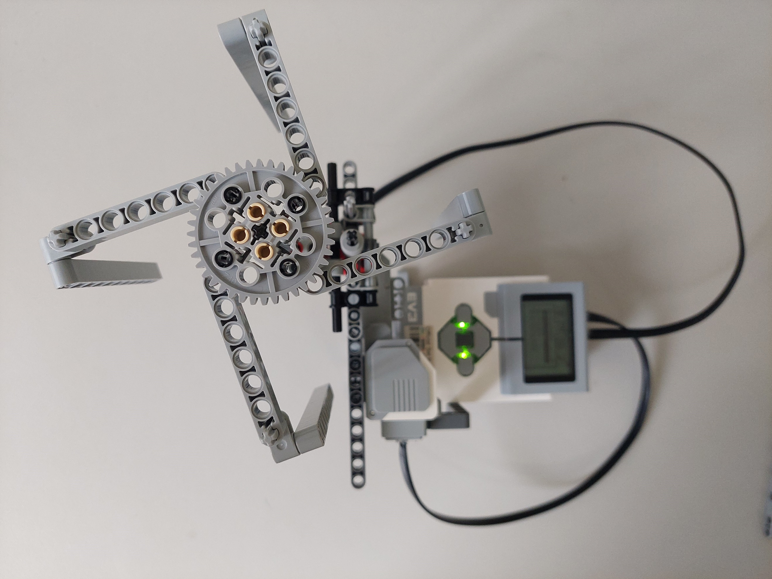圖二(俯視圖)

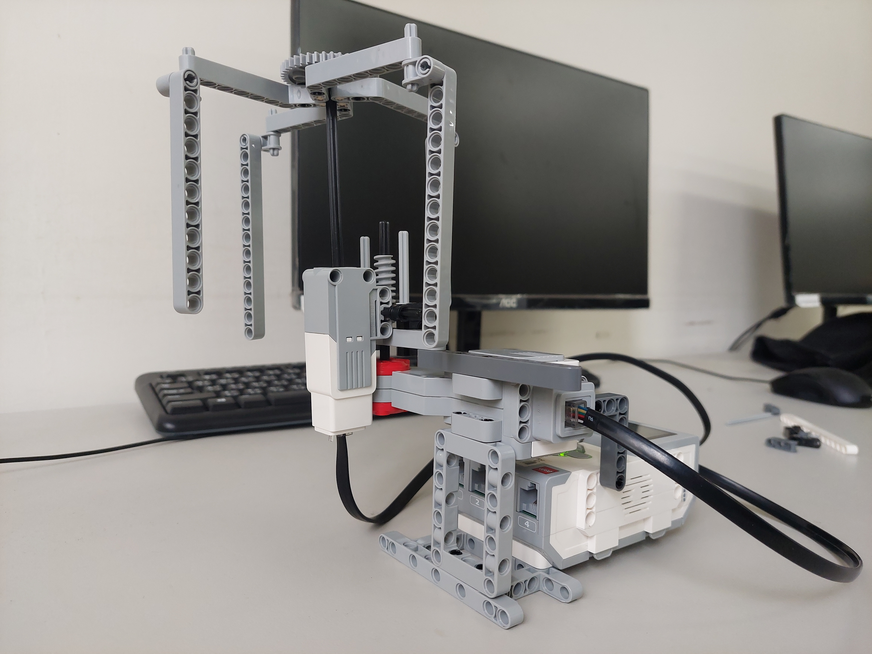圖三(前視圖)

圖一(側視圖)

測試結果:

實驗結果與假設相同，座椅有正常升降，且中型馬達有正常轉動，不過仍有小問題。就是蝸桿部件會超出原本設計的框架的高度，所以將框架移除後即解決問題。

肆、實驗心得

1. 對此課程我認為有/無其他應用面，或者跟先前學過的機器人課程不同的地方，若無? 為什麼? 若有為什麼?

我認為有其他應用面，因為各項感測器在未來無人車上的功能都很大，例如按鈕可應用在幾乎任何地方。

1. 元件和機構組裝方面，這次主機發出聲音、顯示圖形、觸碰感測器、顏色感測器以及滑輪，移動機構以馬達驅動輪遊戲。
2. 圖控程式方面，學到控制機器人的小細節和技巧，也對程式有更進一步的了解。在此次實驗中我學習到變數的用法。
3. 問題解決方法PDCA，是否對你在機器人設計上面有什麼幫助?

我認為PDCA在這次實驗中最主要的是Action的部分，因為這次做出來的測試品的功能設計導向錯誤，不斷的透過改善優化才成功。